Autoecología.

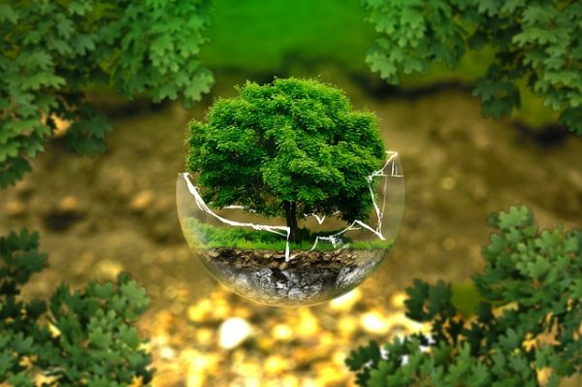Es el escalón más básico de la ecología que estudia las especies en relación al eslabón superior. Se encarga del estudio de las adaptaciones de una especie a los factores abióticos.

La adaptación consiste en la existencia o posesión de características fisiológicas, morfológicas y etológicas que son adecuadas para que una especie sobreviva bajo las condiciones abióticas o bióticas en que vive. Suelen ser comunes paralos miembros de una población, heredados de los progenitores y por lo tanto pueden ser transmitidos. La evolución puede propiciar:

**Órganos homólogos**: dos especies distintas que tienen órganos con estructura semejante e igual origen embrionario a pesar de que presentan diferencias en su función.

**Órganos análogos**: organos de especies distintas con morfología semejante y función semejante pero origen embrionario diferente, esto es evolución convergente.

**Evolución.**

Darwin para su teoría de la evolución se basó en diferentes pruebas geográficas:

Las especies tienen una distribución discontínua dentro de una misma región y se encuentran aisladas en lugares aislados de condiciones semejantes.

Para cada región hay fauna y flora exclusivas pero se pueden hacer analogías.

Los fósiles representan especies existentes y ahora extinguidas cosa que nos indica una sucesión en la fauna y en la flora.

Darwin y Wallace enunciaron la teoría de la evolución basada en la selección natural de manera que el ambiente afectaba a la supervivencia de los individuos, sólo sobrevivían los mejor adaptados y con mayor capacidad de reproducirse.